简 报
第9期
屏山县人民医院办公室编 2022年8月3日
屏山县人民医院
召开行后部门例会

8月3日下午，屏山县人民医院组织召开行后工作例会，会议由院长李泽伟主持，县医院、妇计中心行后部门负责人共20余人参加。
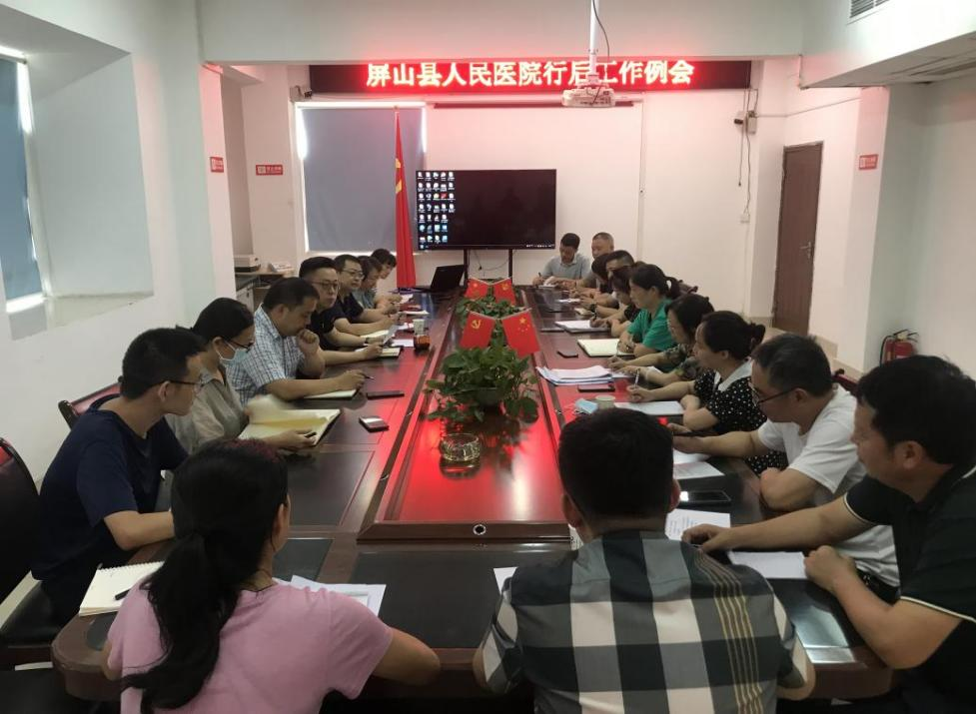
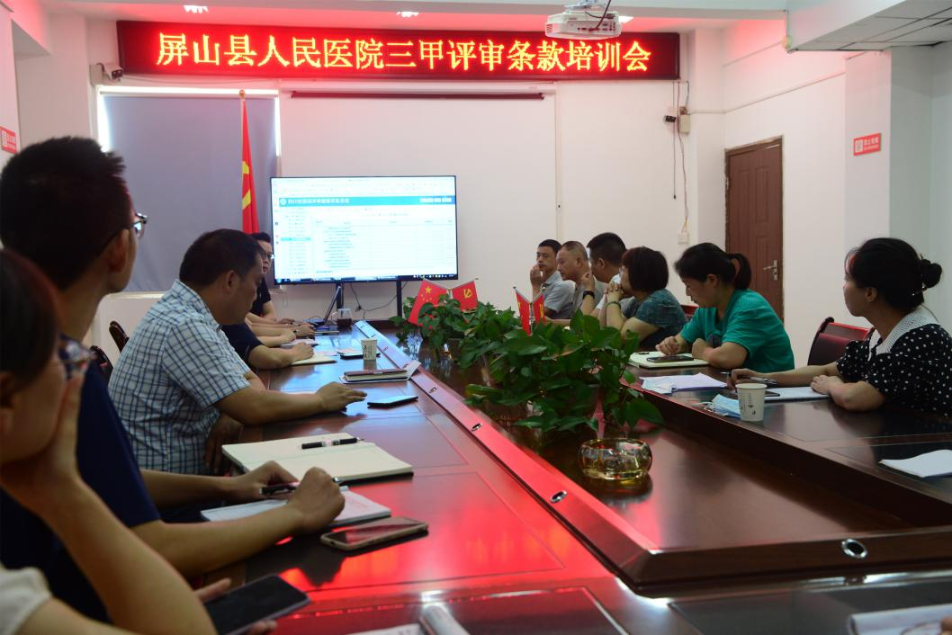
会上，院长李泽伟传达了上级近期安全工作、疫情防控等会议精神，对院内安全工作、疫情防控等提出具体要求；对“三甲”医院创建评审进行了培训；院办负责人领学2022年7月下发重要文件；县医院、妇计中心各职能科室总结汇报了上月重点工作开展情况及本月工作计划，并就近期工作中需协调解决事项进行协调处理。
会议最后强调，各部门开展工作的前提是要依法依规，要完善规章制度体系，工作人员要熟练掌握本部门的工作要求和流程，确保工作有序开展。

撰稿：段娟 审核：邵海琴
抄送： 屏山县卫生健康局
屏山县人民医院 2022年8月3日印发

